AWS IAM

1. User
2. Group
3. Policy

* Aws 서비스와 리소스에 대한 인가 기능 제공

1. Role
2. Identity Provider

아래 링크는 aws donet sdk 이다.

<https://docs.aws.amazon.com/ko_kr/sdk-for-net/latest/developer-guide/welcome.html>

아래의 링크에서 Toolkit for Visual Studio 를 다운로드 받을 수 있다.

<https://docs.aws.amazon.com/ko_kr/sdk-for-net/latest/developer-guide/related-tools.html>

1. Aws toolkit for visual studio 2019

아래의 링크를 참고하여서 먼저 IAM 설정부터 시작한다.

<https://docs.aws.amazon.com/ko_kr/sdk-for-net/latest/developer-guide/quick-start-s3-1-winvs.html>

루트 계정으로 접속하여 IAM 설정 화면으로 이동한다.

IAM 사용자 추가

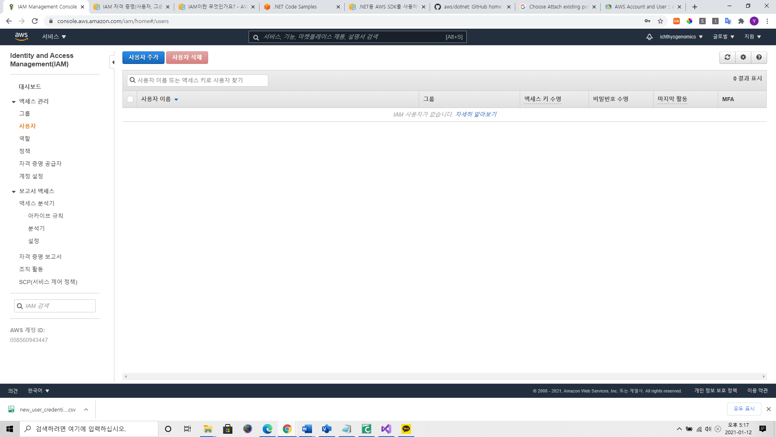

1. ‘사용자 추가’를 선택한다.

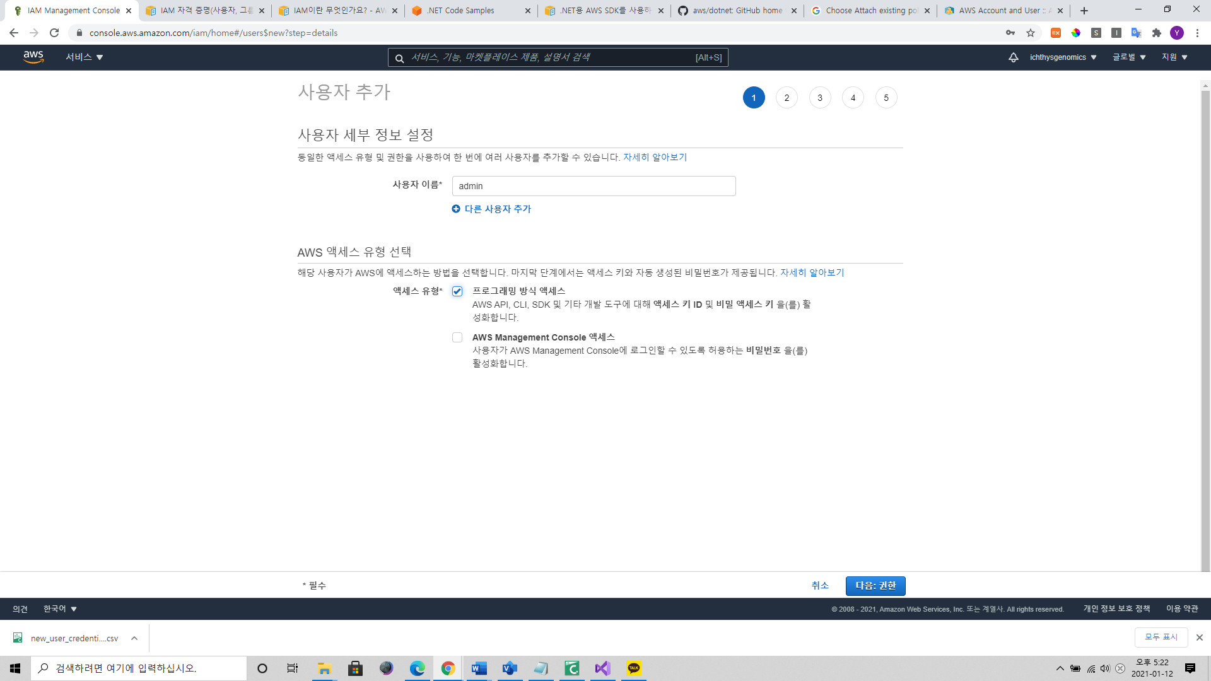

1. ‘사용자 이름’ 을 입력하고 액세스 유형에서 ‘프로그램 방식 액세스’ 선택한다.

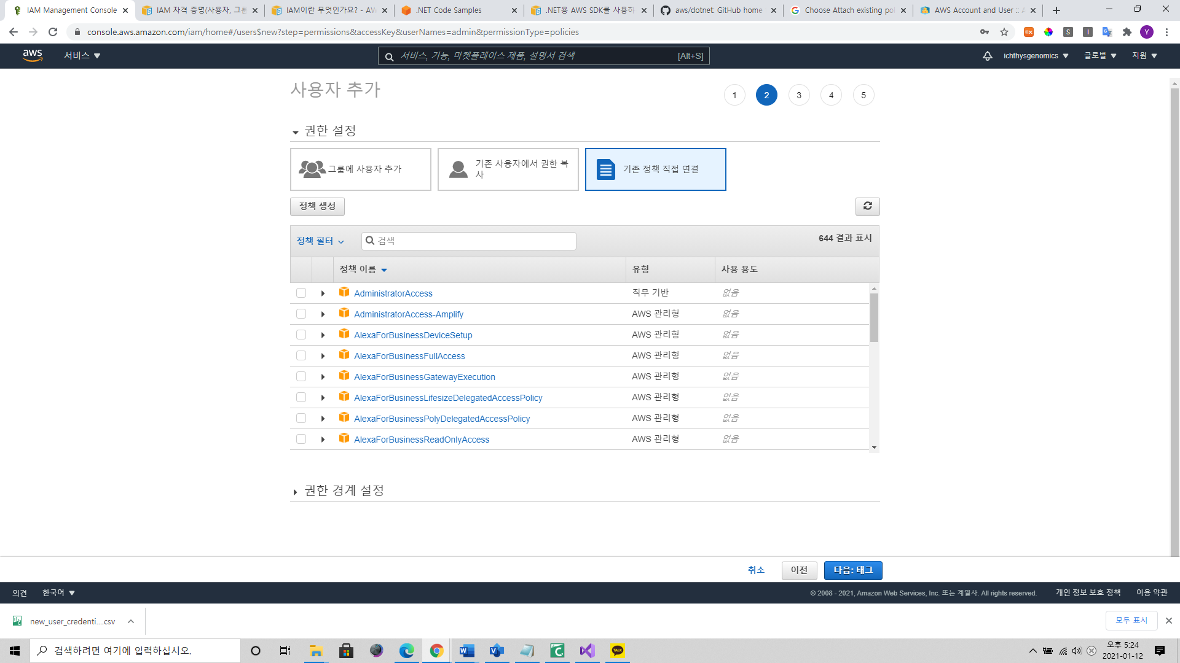

1. ‘기존 정책 직접 연결’을 선택하고 정책(Policy)이름에서 적절한 정책을 선택한다.

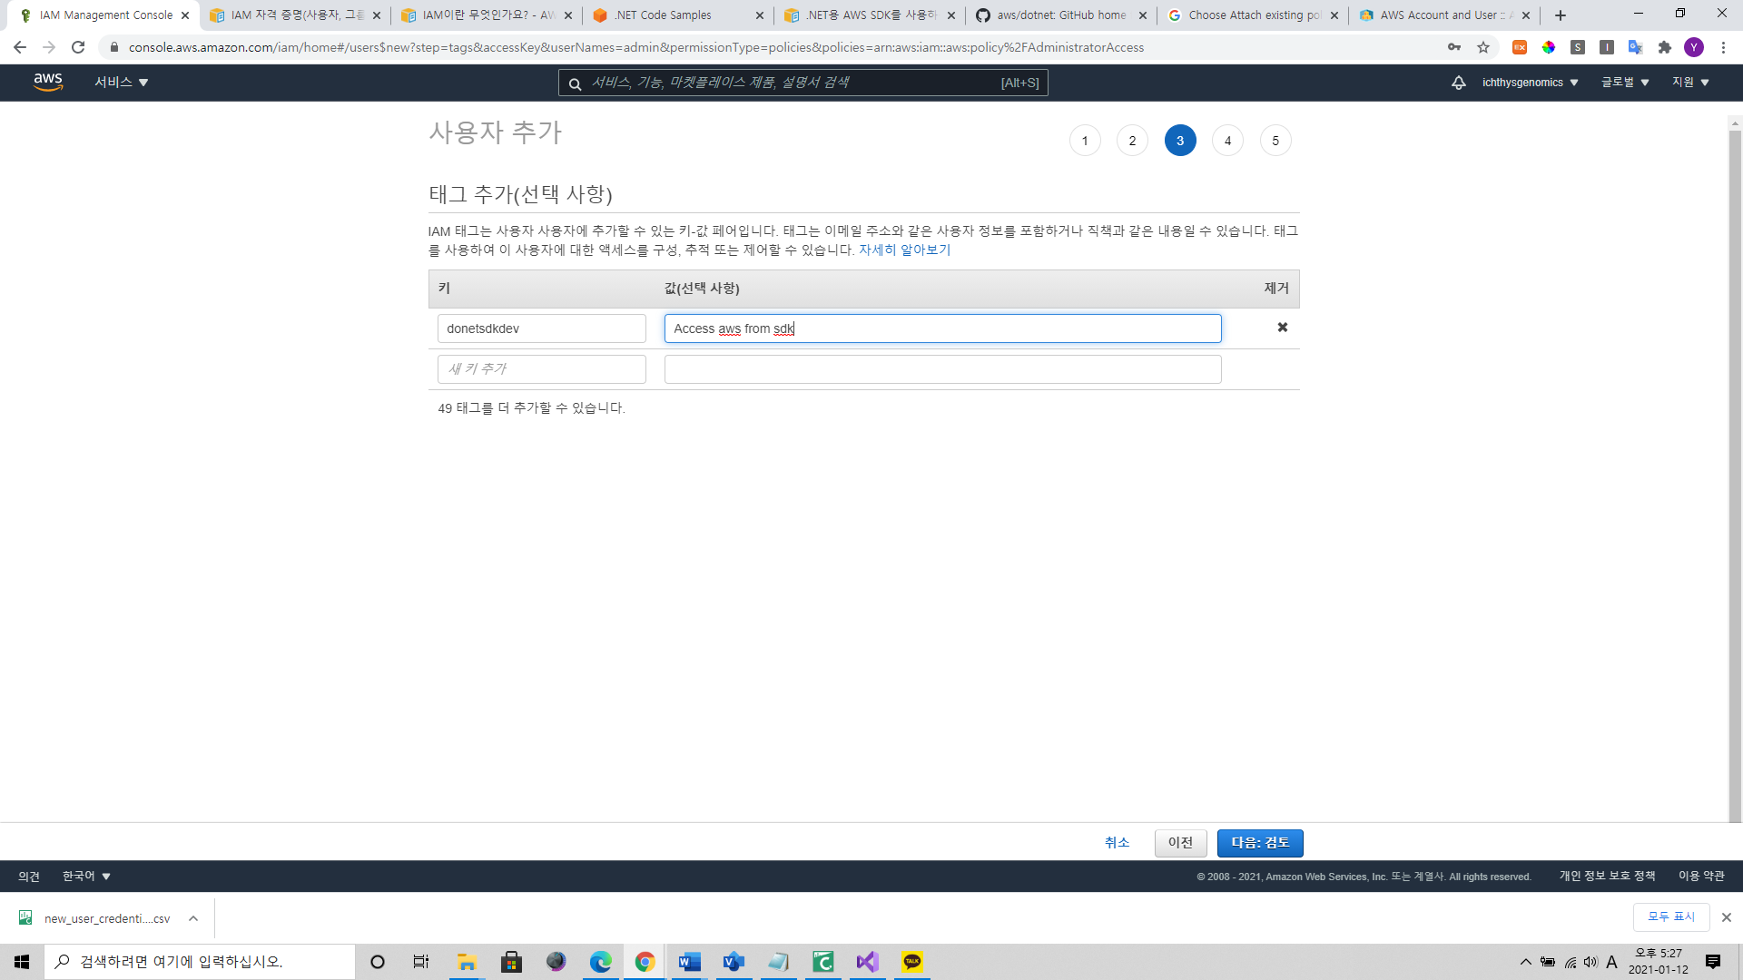

1. 적절한 태그를 입력해준다.

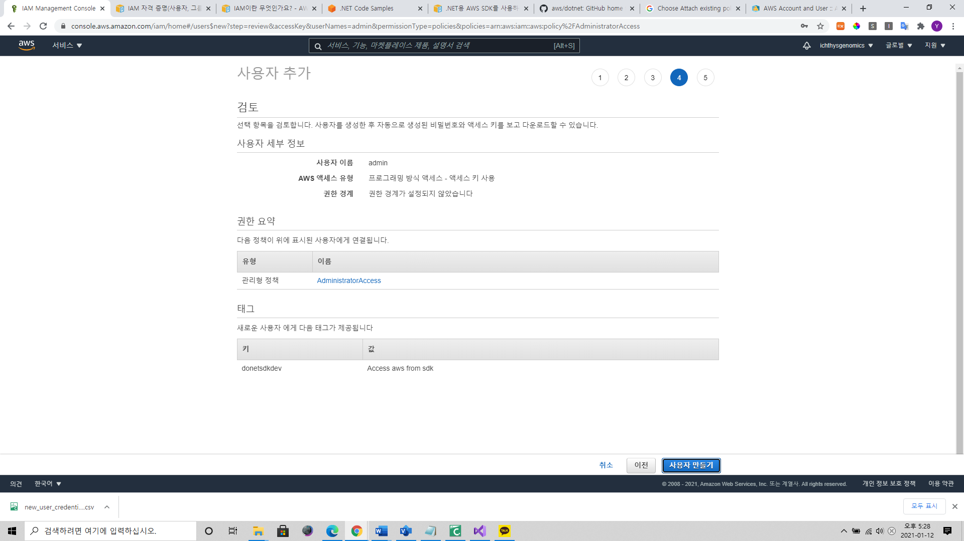

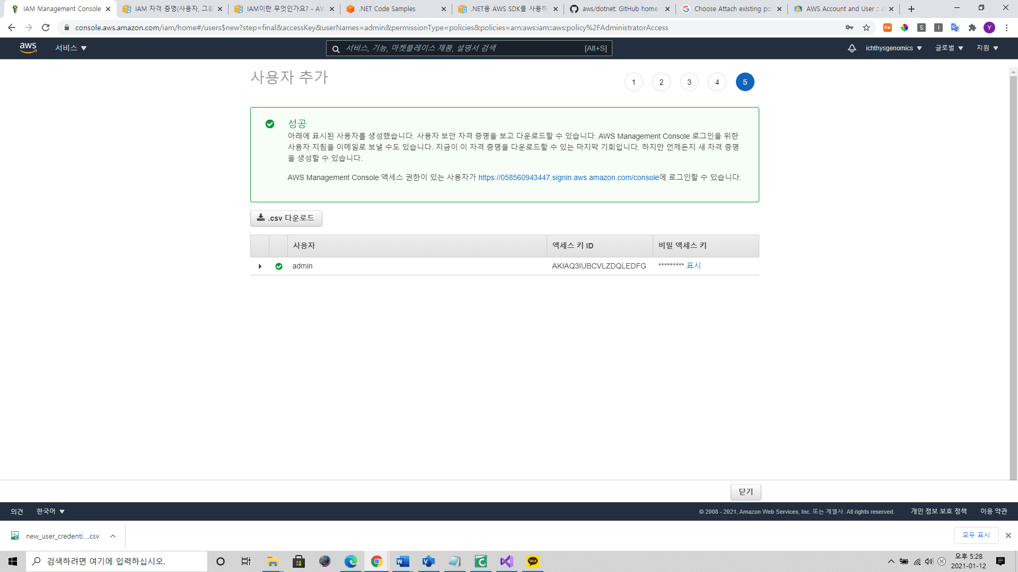

1. 최종적으로 사용자를 생성하고 ‘.csv’ 파일을 다운로드 한다.

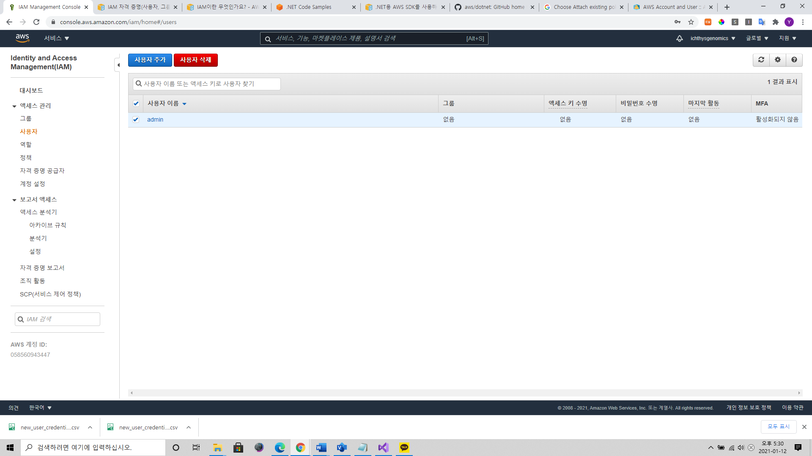

1. 생성된 아이디를 클릭하여 비밀번호를 설정한다.

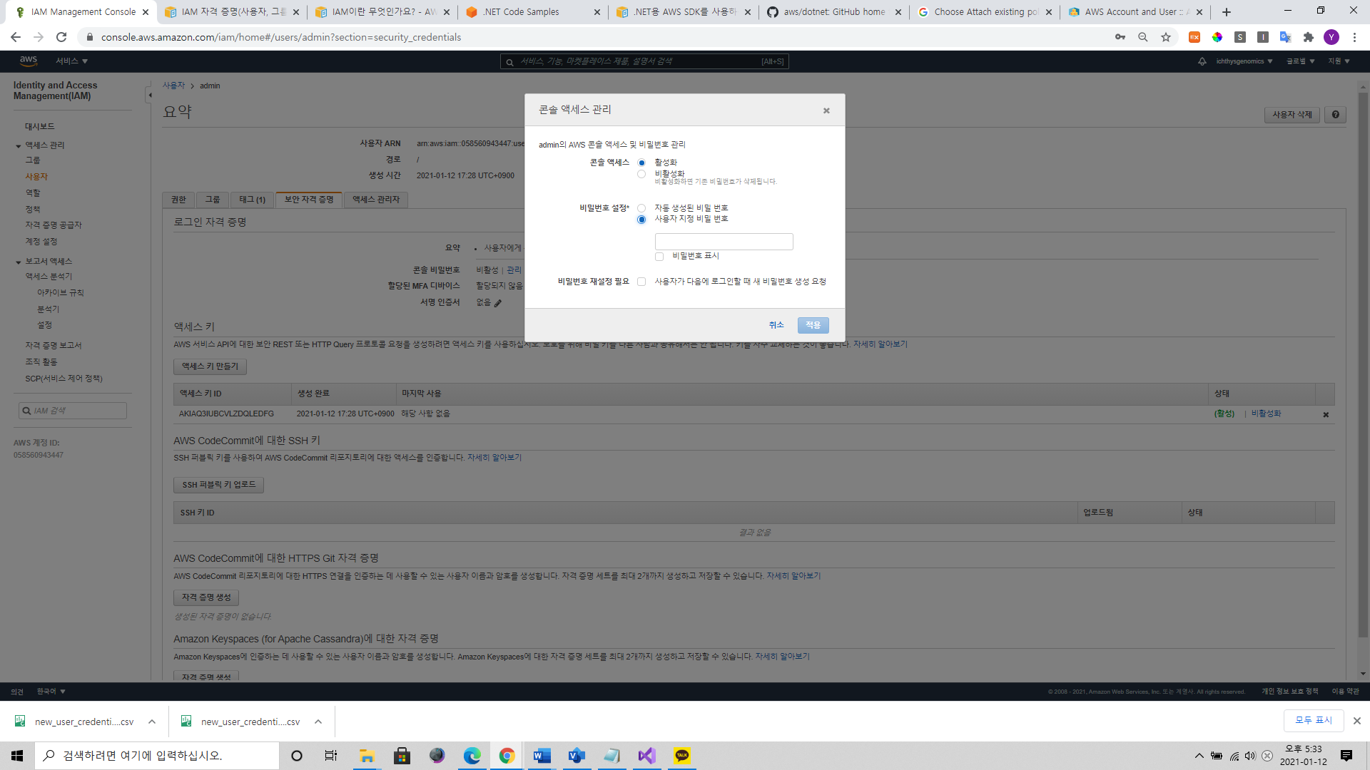

1. ‘콘솔 비밀 번호’ 에서 ‘관리’ 를 클릭한후 ‘콘솔 액세스 관리’ 팝업에서 비밀번호를 설정한다.
2. 다운로드 받은 ‘.csv’ 파일에서 console log link 에 접속한 후 user name 과 설정한 password 를 입력하여 접속한다.

코드 샘플

<https://aws.amazon.com/ko/developer/language/net/code-samples/net-code-samples/>

참고 삭제예정

<https://soohyunet.com/cmd%EB%AA%85%EB%A0%B9%ED%94%84%EB%A1%AC%ED%94%84%ED%8A%B8%EB%A1%9C-%ED%8C%8C%EC%9D%BC-%EC%83%9D%EC%84%B1%ED%95%98%EB%8A%94-%EB%B0%A9%EB%B2%95-2%EA%B0%80%EC%A7%80/>

<https://cdkworkshop.com/40-dotnet/20-create-project/100-cdk-init.html>

<https://docs.aws.amazon.com/ko_kr/sdk-for-net/latest/developer-guide/quick-start-s3-1-winvs.html>

<https://github.com/aws/dotnet>

<https://sqlbackupandftp.com/blog/amazon-s3-access-policy-to-minimum-permission>

* To do list
* https://www.youtube.com/watch?v=A77sIwSPCsE